Revisjon av plan for snøskuterløyper 2017

  - Planbeskrivelse

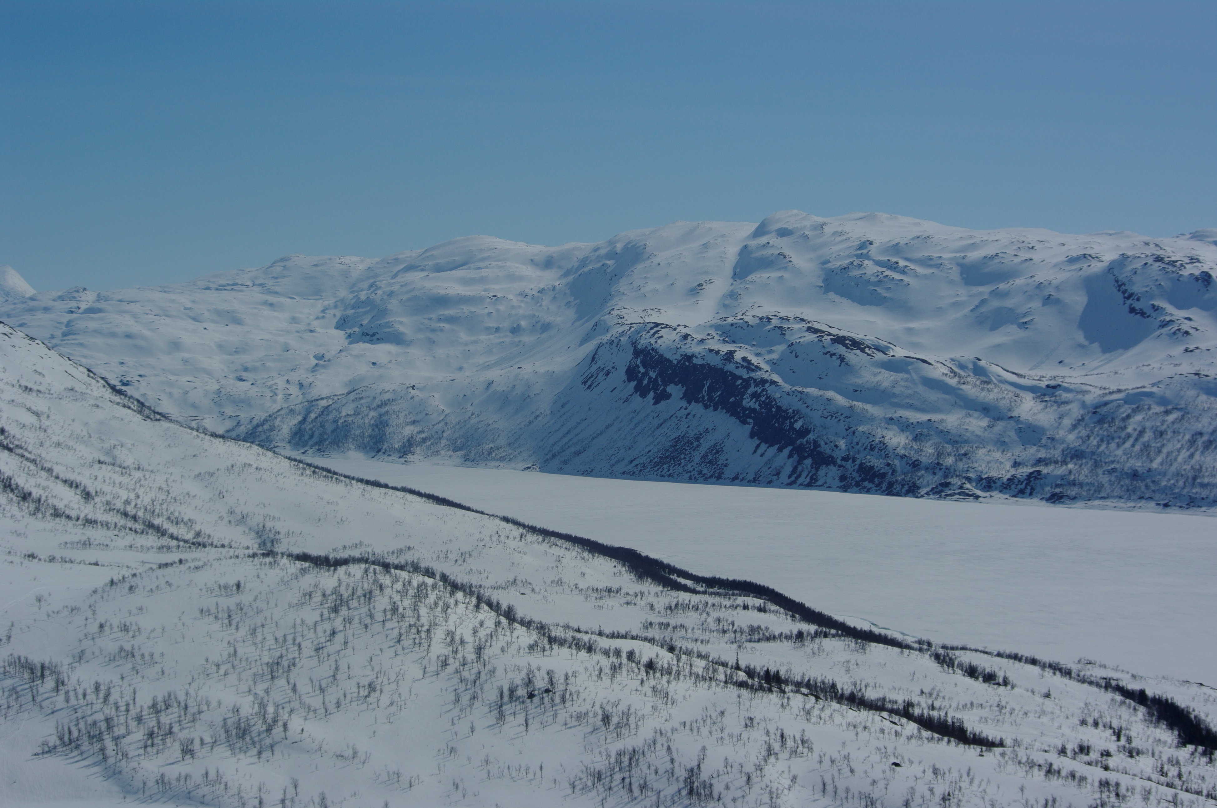
Hemnes kommune

Innhold
1. Om planen for snøskuterløyper 4
2. Premisser 4
2.1 Nasjonale forventninger 4
2.2 Regionale føringer 4
2.3 Klagerett 5
2.4 Grunneiers tillatelse 5
3. Medvirkning og planprosess 5
3.1 Påvirkning 5
4. Løypenettet 6
5. Planforslaget 6
6. Utredningstema 8
6.1 Skredfare 8
6.2 Teknisk infrastruktur herunder vedlikeholdskostnader 8
6.3 Reindriftsnæringen 8
6.4 Kulturminner og kulturmiljø 8
6.5 Naturmangfold – arter/naturtyper 8
6.6 Inngrepsfritt område 8
6.6 Næringsliv 8
6.7 Verneområder/randområder 9
6.8 Bolig-/hytteområder 9
6.9 Sikkerhet 9
6.10 Støy 9
6.11 Samfunn (drikkevann) 9
6.12 Friluftsliv 9
7. Oppsummering 10
8. Økonomi 11

Forord
Klima- og miljødepartementet sendte 10. juli 2015 ut forslag til endringer i lov 10. juni 1977 nr. 82 om motorferdsel i utmark og vassdrag (motorferdselloven) og forskrift 15. mai 1988 nr. 356 for bruk av motorkjøretøyer i utmark og på islagte vassdrag på høring. Hensikten med denne utredningen var å vurdere virkninger foreslåtte løypetraseer har på miljø, naturressurser og samfunn. Det formelle hjemmelsgrunnlaget for kommunenes saksbehandling og vedtak om snøskuterløyper er motorferdselloven, men plan- og bygningslovens bestemmelser om høring i § 11-15 og kunngjøring i § 12-12 fjerde og femte ledd skal gjelde.
Det ble utarbeidet en planbeskrivelse med plankart og bestemmelser/retningslinjer som redegjør for planens formål, hovedinnhold og virkninger samt en konsekvensutredning. Planen ble vedtatt av kommunestyret 3.11.2015:
Vedtak
«Plan for snøskuterløyper i Hemnes kommune med lokal forskrift om kommunalt løypenett, vedtas av Hemnes kommunestyre, jf. motorferdselloven med forskrift om bruk av motorkjøretøyer i utmark og på islagte vassdrag § 4a med følgende endring:
Løype 8 endres s lik at den går langs Grønvatn istedenfor over «50 lass myra».
Løype nr 3 vedtas som opprinnelig planlagt, men åpnes ikke før man har på plass en avtale med svenske myndigheter.
Det forutsettes at trasevalg/ løypenett evalueres etter første sesong. Presenteres kommunestyret i løpet av høsten 2016.
Rådmannen bes jobbe for å få inn løypene som er tatt ut av forslaget, med særligfokus på å få inn L9, Korgfjellet.
Alle løypene anses viktige i rekreasjonssammenheng, og Korgfjellet er viktig i næringssammenheng.
På bakgrunn av kommunestyrets vedtak har rådmann startet prosess med gjennomgang av planen og formannskapet vedtok planstart for revisjon av planen m/ forskrift den 08.09.2016. Det har vært avholdt åpne møter i Bleikvasslia og Korgen med informasjon om prosessen og muligheter for innspill. Så langt har det kun kommet innspill fra Hemnes Snøscooterforening.
Det er sendt henvendelse til Statskog og reindriftsnæringen ang. deres syn på etablering av løype 9 (Korgfjellet). Kun Statskog har svart på henvendelsen.

1. Om planen for snøskuterløyper
Gjeldende plan:
Planen er utarbeidet etter plan- og bygningsloven. Planen skal ikke oppfattes som kommuneplanens arealdel eller kommunedelplan, selv om løypetraséer er inntegnet i kartet til kommuneplanens arealdel. Inntegningen er kun for informasjon til øvrig arealplanlegging, og den har ikke selvstendig rettslig virkning.
Hjemmelsgrunnlaget for kommunen er motorferdselloven. Planen tar utgangspunkt i endringer i lov om motorferdsel i utmark og vassdrag og forskrift for motorkjøretøy i utmark og på islagte vassdrag – sist endret 19.06.2015.
Planen vedtatt av Hemnes kommunestyre 3.11.2015 inneholder 8 løyper:
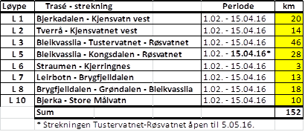
Forskriftsbestemmelser for løypenettet i Hemnes er hører sammen med planen og skal revideres sammen med denne.

2. Premisser

2.1 Nasjonale forventninger
Mål og rammer for den nasjonale arealpolitikken blir blant annet formidlet i stortingsmeldinger, rikspolitiske retningslinjer, planer, veiledere og rundskriv. Kommunedelplaner skal utarbeides iht. plan- og bygningsloven med forskrifter. Lovens formål er å fremme en bærekraftig utvikling til beste for den enkelte, samfunnet og fremtidige generasjoner. Planlegging etter loven skal bidra til å samordne statlige, regionale og kommunale oppgaver og gi grunnlag for vedtak om bruk og vern av ressurser.
Motorferdselloven med forskrift
Etter motorferdsellovens § 1 er formålet med loven «ut fra et samfunnsmessig helhetssyn å regulere motorferdselen i utmark og vassdrag med sikte på å verne om naturmiljøet og fremme trivselen.» Av lovens forarbeider fremgår det at begrepet naturmiljø skal forstås i videste betydning. Det omfatter både naturlandskap med mark, planteliv og dyreliv og andre miljøverdier som ren luft, rent vann, landskap, stillhet og ro. Formuleringen «fremme trivselen» innebærer at loven også tar sikte på å tilgodese rekreasjonsverdier, friluftsliv og naturopplevelser. Selv om lovforslaget legger til rette for en viss åpning for motorisert ferdsel til fornøyelsesformål, er det fortsatt et mål å begrense motorferdsel i utmark mest mulig. Disse hensynene må derfor også inngå i en revisjon av planen. Motorferdselloven gjelder fortsatt for all annen motorisert ferdsel i utmark og vassdrag. Det gis ikke tillatelse til etablering av løyper for ATV.
Naturmangfoldloven
Naturmangfoldloven trådte i kraft 1. juli 2009. Naturmangfoldlovens sentrale prinsipper – kunnskapsgrunnlaget og miljørettslige prinsipper – skal legges til grunn ved myndighetsutøving etter naturmangfoldloven og annen lovgivning, herunder lov om motorferdsel i utmark og vassdrag.

2.2 Regionale føringer
Som en del av Nordland fylkeskommunes «Fylkesplan for Nordland 2013-2025», er det utarbeidet arealpolitiske retningslinjer. Retningslinjene er en oppfølging av planens mål og strategier, og et uttrykk for vesentlige regionale interesser innen arealplanlegging. Fylkesplanen er retningsgivende for kommunal planlegging. Hovedmålet for arealforvaltningen i Nordland er at den skal være bærekraftig og gi forutsigbare rammer for næringslivet og befolkningen. Forvaltningen skal skje på grunnlag av kunnskap og oppdaterte kommuneplaner. Hensynet til biologisk mangfold og naturens tåleevne skal ligge til grunn for all arealforvaltning. Arealbruken skal skje etter ei avveining mellom nærings-, friluftslivs- og miljøinteresser. Gjennom samordning av arealpolitikken skal Nordlands arealer forvaltes slik at natur- og kulturmiljøer, landskap og viktige kvaliteter i omgivelsene blir ivaretatt i hele fylket.

2.3 Klagerett
Et innsigelsessystem etter plan- og bygningsloven med hjemmel i motorferdselloven er, iht. departementet, unødig komplisert for denne type saker. Berørte statlige og regionale organer vil i utgangspunktet kunne klage der de samme forhold etter plan- og bygningsloven § 5-4 kunne gitt grunnlag for innsigelse, det vil si når det gjelder spørsmål som er av nasjonal eller vesentlig regional betydning, eller som av andre grunner er av vesentlig betydning for vedkommende organs saksområde.
I tillegg presiseres at også støy og/eller andre negative virkninger for lokalt friluftsliv kan være grunnlag for innsigelse i denne saken. Kommunens vedtak om å etablere snøskuterløype kan påklages. Fylkesmannen er klageinstans.
Det kom inn to klager på planen som ble vedtatt av kommunestyret 03.11.2016. Ved klagebehandlingen i kommunestyret 28.04.2016 fikk ikke klagerne medhold og klagen ble videresendt til fylkesmannen i Nordland til avgjørelse. Fylkesmannen i Nordland valgte å be Kommunal- og moderniseringsdepartementet om å oppnevne settefylkesmann for klagehandlingen på grunn av klage fra fylkesmannen som senere ble trukket. Departementet oppnevnte fylkesmannen i Nord-Trøndelag som settefylkesmann for klagebehandlingen i brev av 02.09.2016.
Ved revisjon av planen vil klagene følge denne inntil de er avgjort. Utfallet av klagebehandlingen kan derfor få konsekvenser også for den reviderte planen for 2017.

2.4 Grunneiers tillatelse
Motorferdselloven innskrenker ikke grunneiers rett til å nekte ferdsel over egen eiendom. På samme måte kan ikke kommunen treffe vedtak om snøskuterløype(r) før grunneier har samtykket i at det kan foregå snøskuterkjøring på deres eiendom. Dette gjelder så vel privat som offentlig eiendom. Statskog SF er hjemmelshaver og administrerer grunneierrettighetene i statsallmenningen.

3. Medvirkning og planprosess
Iht. Plan- og bygningslovens § 3-2 har alle offentlige organer rett og plikt til å delta i planleggingen når den berører deres saksfelt eller egne planer og vedtak, og skal gi tiltakshaver beskjed om forhold som kan ha betydning for planleggingen. Jfr. § 5-5 vil retten til å fremme innsigelse mot planforslag bortfalle dersom deltakelse etter § 3-2 ikke er oppfylt. Bred medvirkning er nødvendig for å lage gode og omforente planer som gir ønsket samfunnsutvikling. Planprosessen omfatter samarbeid med berørte offentlige myndigheter, høring, evt. møter med berørte parter og politisk behandling.
Revisjon av eksisterende plan skal følge de samme bestemmelsene med krav til involvering.

3.1 Påvirkning
Det skal legges opp til at berørte parter får god informasjon om når i prosessen man har mulighet til å påvirke planutformingen. I utgangspunktet har berørte parter to muligheter til å fremme sitt syn på saken:
Første mulighet har partene når planoppstart annonseres og informasjonsmøter avholdes.
Andre mulighet er når planforslaget er utarbeidet og legges ut til offentlig ettersyn (høring). Her får partene mulighet til å komme med uttalelser/merknader til planforslaget og de utredninger som er gjort. Etter offentlig ettersyn vil planen bli fremmet for politisk sluttbehandling.

4. Løypenettet
Eksisternde løypenett:
Hemnes er en kommune med stor variasjon i topografi. De fleste etablerte løypeene ligger i lavere områder med unntak av noen overganger. Av totalt 8 løyper, er det 6 som går på islagte vann. Flere viktige og svært viktige friluftsområder blir berørt av løypenettet. Konsekvensutredningen foreslo en rekke avbøtende tiltak for å redusere konflikter løypenettet kunne forårsake.

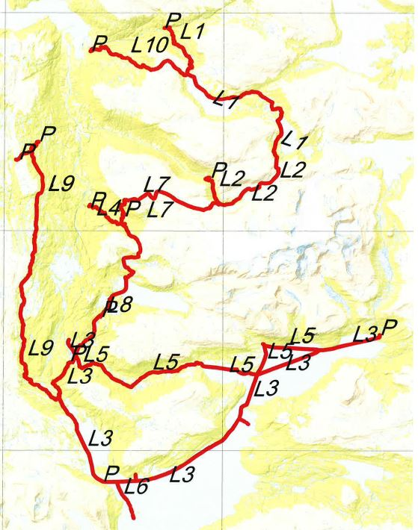
Forslag til løypeplan 2017 -

5. Planendringsforslaget
På bakgrunn av kommunestyrets vedtak 3.11.2015 og innkomne endringsforslag foreslår rådmann å etablere to nye løyper, fjerning av noen parkeringsplasser og flytting/ etablering av nye. Endringsforslagene er beskrevet under hver løypestrekning. Endringer og kommentarer er angitt med fet blå skrift.
Løype 1: Bjerkadalen - Kjensvatnet
Løypa vil gå fra eksisterende parkeringsplass i Bjerkadalen og følger vegtrase forbi Skruvnaglen. Videre krysser den over Litlmålvatnet for så på langs av Stormålvatnet via Bleikingan til anleggsveien ved Kjennsvatnet. Over Store Målvatn foretas justeringer for tilpasning til skjær ved nedtappet vann. Langs vestsiden av Kjensvatnet flyttes løypa fra anleggsveien til isen et stykke for å unngå snøskavler i et vindutsatt område.
Ang. forlengelse av løypa til Gressvatnet og Øver-Uman: Statskog som grunneier har ikke åpnet for å etablere løype her, og svenske myndigheter (Länsstyrelsen) har avslått å etablere løype over grensen på Gressvatnet.

Løype 2: Tverrå – Kjennsvatnet
Løypa vil gå fra eksisterende parkeringsplass i Tverrå, gjennom Leirbotnet og over til Klemetlia ved Kjennsvatnet der den møter løype 1.
Ingen endringsforslag.

Løype 3: Bleikvasslia – Tustervatnet – Røssvatnet - Granheim
Løypa begynner ved parkeringsplass i Hallvarddalen. Løypa har en avstikker nordover som går over Stormyra og til Bleikvassli sentrum (avsluttes minst 50 m fra fylkesvei 324).
Fra parkeringen følger løypa Hallvarddalen til Tustervassdammen med en mindre løypejustering ved Tuven. Herfra går løypa på vestsiden av Tustervatnet, over fylkesvei 331 og til Røssvatnet. Fra Skarpvika går løypa over Røssvatnet, innom Hattfjelldal kommune ved Hjartfjellneset og til Skardbukta. Herfra østover til Granheim hvor den krysser fylkesvei 324. Etter avtale med Hattfjelldal kommune trengs det ikke løypekort for Hattfjelldal for å kjøre løype L 3 innom Hjartfjellneset.
Ang. forlengelse av løypa til riksgrensen i Tängvassdalen for kryssing til Sverige:
Svenske myndigheter (Länsstyrelsen) har avslått å etablere løype over grensen videre til Rönes og Hemavan. Løypa må krysse Vindelfjällen naturresevat der Länsstyrelsen er forvaltningsmyndighet.

Løype 4: Ny løype Rundmoen – Nilsskog (Brygfjelldalen)
Lokale oppsittere har fremmet ønske om løype fra Rundmoen til Nilsskog for tilslutning til løype 8 (og 7). Foreslåtte trase fra ny parkeringsplass ved flyhangar følger dyrka mark et stykke før den går inn på en etablert skogsvei på sørsiden av Bjuråga. Traseen går over dyrka mark på Lillebrygfjell, forbi gamle hus på Vollen (ikke vinterbruk) og fortsetter langs skogsvei/ ferdselsveitrase til Nilsskog.

Løype 5: Bleikvasslia – Kongsdalen – Røssvatnet
Løypa begynner ved eksisterende parkeringsplass i Hallvarddalen. Fra Hallvarddalen går den over til Kongsdalen og følger sørsiden av fylkesvei 324. Ved Daleng krysser løypa fylkesveien og går deretter nord for Svartvatnet, før den igjen krysser fylkesveien ved Røsvassbukt. Herfra går løypa på langs av Røssvassbukta før den kobles på løype L3 i Nordvatnet.
Fra Stormyra mot Granskogli er løypa lagt om til tidligere brukt trase ved dispensasjonskjøring med større avstand til våningshus.
I Røsvassbukta flyttes traseen til nordsiden av av tunet med kryssing av fv 324 etter avkjøring mot Nymoen. Endring er gjort i samråd med grunneierne og er nødvendig pga. til tider ekstreme vær- og snøforhold. Omleggingen fører til at løypa kommer nærmere bolig og fritidshus enn 50 m, og det må derfor gis tilbud om støydempende tiltak i tillegg til fartsgrense på 20 km/t.
Langs isen i Røsvassbukta flyttes traseen lenger mot nord av hensyn til isforholdene og risikoen for overvann.

Løype 6: Straumen - Kjerringnes (grense Hattfjelldal)
Løypestart flyttes fra Skarpvika til tilkobling på isen til løype 3. Herfra går den over til Hattfjelldal ved Kjerringneset. Traseen endres av hensyn til isforholdene og risikoen for overvann.
Parkeringsplass ved Straumen benyttes ikke og tilførselsløype (del av løype 6 utgår).

Løype 7: Brygfjelldalen – Brygfjellet – Durmålsvatnet – Leirbotnen (løype 2)
Løypa starter ved påkobling til løype 2 i Leirbotnet. Fra Leirbotnet går løypa gjennom Fagerlidalen via Durmålsvatnet og Brygfjellet og ned til Innerdalen. Her etableres ny parkeringsplass ved kryssingen av fylkesveien på gnr 127 bnr 3 (møter løype 8).

Løype 8: Brygfjelldalen – Grøndalen - Bleikvatnet – Bleikvassli
Løypa går fra Stormyra i Bleikvassli og over fylkesvegen ved «Gruvakrysset». Løypa går herfra langs fylkesvegen til den krysser veien ved toppen av bakken, videre på vestsiden av deponiet forbi Enget til Kjøkkenbukta og over til Bleikvatnet. Videre går løypa over Grønnvatnet og Slegda ned til Nilskog og til kryssing av fylkesveien på gnr 127 bnr 3 (møter løype 7). Det etableres ny parkeringsplass ved den gjenfylte inngangen til gruva og den forrige avvikles.

Løype 9: Ny løype - Røsvassdammen – Korgfjellet (utredet alternativ 9 i 2015)
Løypa starter ved eksisterende parkeringsplass i Sørhaugen på Korgfjellet. Etter et kort stykke tar løypa en avstikker opp til parkeringsplass ved kroa på Korgfjellet. Løypa fortsetter fra løypekrysset og videre på vestsiden av friluften, Stormyrbassenget, Mølnvatnet og Tosbotnåsen. Deretter dreier løypa ned til Tverrberget før den når den kobles på løype 3 ved Tustervassdammen.

Alternativ 10: Bjerka - Store Målvatn
Løypa starter på parkeringsplass ved skogsveien i Bjerkalia. Fra parkeringsplassen går løypa opp gjennom Bjerkalia. Her treffer løypa skogsbilveg som følges et stykke før den går over Vekthaugen og ned til Stormålvatnet. Her kobles løypa på løype 1.
Ingen endringer fra vedtatt løype.

6. Utredningstema
Det ble utarbeidet en konsekvensutredning (KU) for forslagene og endringene som er tatt med i planen i 2015.
Ved revisjonen vil det kun være behov for å utrede konsekvensene av nye løyper og endringer av betydning på eksisterende løyper. Løype 9, Tustervassdammen-Korgfjellet ble utredet i 2015, og den samme utredningen legges til grunn nå da det gjelder samme løypetrase.
Konsekvensgrad oppgis på en skala fra stor positiv (+3) til stor negativ konsekvens (-3).
Konsekvensutredningen er, i tillegg til kjent, lokal kunnskap, basert på:
- Artsdatabankens artskart
- Askeladden
- Hemnes kommune
- Kartlagte og verdisatte friluftslivsområder (Polarsirkelen friluftsråd)
- Kilden til arealinformasjon – reindrift: Skog og landskap
- Miljødirektoratets naturbase
- Nordlandsatlas
- Polarsirkelen friluftsråd – kartlegging og verdsetting av friluftsområdene i Hemne kommune
- Skredatlas
- Statkraft
- Forslag til støyveileder fra Miljødirektoratet
Følgende tema er utredet:

6.1 Skredfare
Løypene bør ikke legges i skredutsatte områder eller bratt terreng (terreng brattere enn 30°/moderat bratt terreng 25 – 30°). Med «skredutsatte områder» menes områder som kan nås av snøskred som enten er fjernutløst, utløst av andre, eller naturlig utløste, altså utløpsområder for skred.

6.2 Teknisk infrastruktur herunder vedlikeholdskostnader
Eventuelle behov for parkeringsplasser, kryssing av vei etc.

6.3 Reindriftsnæringen
Løypene skal ikke være til vesentlig skade eller ulempe for reindriften, herunder samlet belastning og føre-var-prinsippet.

6.4 Kulturminner og kulturmiljø
I planen skal det tas hensyn til kulturminner og kulturmiljø, herunder samiske.

6.5 Naturmangfold – arter/naturtyper
Naturmangfoldloven trådte i kraft 1. juli 2009. Naturmangfoldlovens sentrale prinsipper –kunnskapsgrunnlaget og miljørettslige prinsipper – skal legges til grunn ved myndighetsutøving etter naturmangfoldloven og annen lovgivning, herunder lov om motorferdsel i utmark og vassdrag.

6.6 Inngrepsfritt område
Inngrepsfrie områder er definert som områder beliggende en kilometer eller mer (i luftlinje) unna tyngre tekniske inngrep. Områdene er inndelt i tre soner basert på avstand til nærmeste inngrep.

6.6 Næringsliv
Virkninger for lokalt næringsliv, herunder frivillige organisasjoner.

6.7 Verneområder/randområder
Løypene skal ikke legges i verneområder eller foreslåtte verneområde. I randområdet for verneområder skal det tas særskilte hensyn i planprosessen fordi motorisert ferdsel kan påvirke verneverdiene innenfor verneområdene.

6.8 Bolig-/hytteområder
Kommunen skal i planleggingen ta hensyn til påvirkninger på bolig- og hytteområder.

6.9 Sikkerhet
Kommunen må også ta hensyn til andre lokale forhold som kan representere en fare ved skuterkjøring, f.eks. regulerte vatn, små brattheng og kløfter, usikker is og lignende.

6.10 Støy
Stillhet og ro er svært viktige elementer i norsk friluftsliv. Mulighet for å oppleve fravær av støy og annen forurensning får større og større betydning og stillhet er blitt en knapphetsressurs. Det er viktig at fremtidige snøskutertraséer ikke gir en økning av støy i og ved støyømfintlige bygg, og det er viktig at verdifulle rekreasjonsområder og stille områder blir ivaretatt. Miljødirektoratet gir føringer og anbefalinger for hvordan støy skal behandles i planleggingen og utkast til støyveileder er brukt som referanse.

6.11 Samfunn (drikkevann)
Løypa skal ikke være i vesentlig konflikt med drikkevannskilder.

6.12 Friluftsliv
Virkninger av skuterløypene skal utredes. Betydningen av områdene der løypene planlegges skal vurderes opp mot øvrige friluftslivsområder i kommunen. Det er av vesentlig betydning å beholde store, sammenhengende vinterfriluftslivsområder uten motorisert ferdsel.

7. Oppsummering

Tabell 1 Konfliktmatrise
Løypeforslag - NYE | Løype 4 | Løype 9
Tema
Skredfare
Infrastruktur
Reindrift
Kulturminner-/miljø
Naturmangfold
INON
Næringsliv
Verneområder
Bolig-/hytteområder
Sikkerhet
Støy
Samfunn
Friluftsliv
Løypeforslag - endring | Løype 1 | Løype 3 | Løype 5 | Løype 6 | Løype 7 | Løype 8
Tema
Skredfare
Infrastruktur
Reindrift
Kulturminner-/miljø
Naturmangfold
INON
Næringsliv
Verneområder
Bolig-/hytteområder
Sikkerhet
Støy
Samfunn
Friluftsliv
 | Uakseptabel konflikt. Tiltak må eventuelt iverksettes for å redusere konfliktnivå.
 | Konflikt bør vurderes mhp. tiltak som reduserer konflikt.
 | Akseptabelt konfliktnivå.
 | Ikke relevant.

Matrisen viser at reindrift, naturmangfold og friluftsliv er de temaene med høyest konfliktnivå basert på løypeforslagene i 2015. Kulturminner, næringsliv, verneområder og samfunn har alle akseptabelt eller ikke relevant konfliktnivå.
Konsekvensutredningen for 2017 tar for seg evt. nye eller endra konsekvenser av endra traseer samt konsekvensvurdering av helt ny trase(løype 4). Utredningen beskriver nærmere detaljer og avbøtende tiltak.

8. Økonomi
Etter en sesong med drift av løypene har kommunen også fått erfaringer med det økonomiske grunnlaget for investering og drift. Driftsresultatet for 2016 ble positivt – bl.a. på grunn av stor egeninnsats fra Hemnes snøscooterforening.
Dersom de framlagte endringsforslagene vedtas, vil løypelengden øke med ca 35 km ( ca 20 %) – noe som vil medføre tilsvarende økte driftsutgifter.

